GUÍA DE CONTENIDOS
Impermeabilización y Aislación de elementos

APRENDIZAJE  ESPERADO | AE2 Instalar las barreras aislantes de una obra según planos y especificaciones técnicas del proyecto, indicaciones del fabricante y normas vigentes.  AE3 Integrar conceptos de eficiencia energética en procesos constructivos, reflexionando sobre los diferentes materiales en torno a su uso más óptimo y eficiente.
CRITERIOS DE  EVALUACIÓN | 2.1 Calcular la cantidad de materiales necesarios para la instalación de barreras aislantes, considerando las recomendaciones del fabricante de materiales de alta eficiencia, los planos y especificaciones técnicas.  2.2 Preparar superficies para la instalación de barreras aislantes de alta eficiencia energética, de acuerdo a planos y especificaciones técnicas, utilizando herramientas y equipos necesarios.  2.3 Instalar barreras aislantes en elementos constructivos empleando técnicas vigentes, considerando recomendaciones del fabricante de materiales y sistemas de aislación de alta eficiencia productiva y energética, especificaciones técnicas del proyecto y utilizando herramientas y equipos necesarios.  3.1 Reconocer sistemas constructivos de envolvente, complejo techumbre y piso con alta eficiencia energética.  3.2 Detectar sistemas constructivos vulnerables energéticamente y propone soluciones con materiales y equipos de alta eficiencia presente en el mercado.

- CALENTAMIENTO GLOBAL Y CAMBIO CLIMÁTICO
El calentamiento global es un aumento en el tiempo, de la temperatura media de la atmósfera terrestre y de los océanos. Se postula que la temperatura se ha elevado desde finales del siglo XIX debido a la actividad humana, principalmente por las emisiones de dióxido de carbono (CO2) que incrementaron el efecto invernadero. Además, se predice que la temperatura continuará subiendo en el futuro si continúan las emisiones de gases invernadero. El aumento de la temperatura se ocasiona cuando los gases del efecto invernadero se acumulan en la atmósfera y atrapan el calor.
Principales causas del calentamiento global:
- Aumento de los gases de efecto invernadero
- Quema de combustibles fósiles
- Deforestación de selvas y bosques
- Excesivo uso de fertilizantes
- Alta producción de residuos

El cambio climático constituye la mayor amenaza medio ambiental a la que se enfrenta la humanidad.
El uso de combustibles fósiles para la calefacción, iluminación y ventilación de los edificios es responsable del 50% del calentamiento global, siendo otra de sus principales causas el transporte, en un 25%. El aumento de la temperatura con el paso del tiempo significa que el clima mundial puede llegar a ser 4°C o 5°C más cálido al final de la era de los combustibles fósiles.

- LA ENERGÍA
La energía es la capacidad de los cuerpos para realizar un trabajo y producir cambios en ellos mismos o en otros cuerpos. Es decir, la energía se define como la capacidad de hacer funcionar las cosas.
La energía es una sola, pero se manifiesta de diversas formas, todas ellas se relacionan con la capacidad de provocar cambios, transformaciones o acciones.
Algunos tipos de energía:
- Energía mecánica
- Energía electromagnética
- Energía química
- Energía nuclear
- Energía térmica
- Energía eléctrica
Usos de la energía:
Las sociedades industrializadas actuales demandan y utilizan cantidades ingentes de energía destinada a hacer funcionar las máquinas, transportar mercancías y personas, y producir luz, calor o refrigeración. Todo el sistema de vida moderno está basado en la disposición de abundante energía. Su consumo ha ido creciendo continuamente paralelamente a los cambios de los hábitos de vida y las formas de organización social.
El consumo energético se distribuye entre los tres sectores de actividad económica, a los que hay que sumar los hogares:
- Sector primario:
    - Agricultura y ganadería
    - Pesca
    - Silvicultura
    - Minería
- Sector secundario:
    - Industria
Sector terciario:
    - Transportes
    - Servicios, comercio, etc.
- Hogares
El porcentaje más importante de la energía consumida en los países desarrollados se lo llevan el transporte y la actividad industrial. Se ha experimentado una fuerte subida del consumo atribuido al transporte mientras que ha disminuido el consumo industrial.
En cualquier caso, el transporte supera a la industria en cuanto a consumo en los países desarrollados. Ha crecido de forma muy significativa el transporte por carretera, tanto de mercancías como de personas, y consume la parte principal del total. Igualmente ha crecido el total consumido por el transporte aéreo. Por su parte, la fracción atribuida al ferrocarril se ha mantenido estable e incluso ha descendido.
El consumo atribuido a la industria, se reparte entre los diversos sectores: químico, siderúrgico, de maquinaria y equipamiento, alimentario, papeleras, textiles, etc. El descenso que se ha experimentado en el consumo energético industrial se atribuye a una tendencia que se ha generalizado en los países industrializados a deslocalizar la industria pesada y a apostar por industrias ligeras de alta tecnología que aportan un mayor valor económico a la producción industrial mientras el consumo energético empleado tiende a disminuir.
El siguiente en importancia es el consumo doméstico, que tiene un gran impacto en el total. Se distribuye entre la climatización y la producción de agua caliente sanitaria (la fracción mayor), la iluminación, la cocina y el funcionamiento de los electrodomésticos. Ha experimentado un fuerte crecimiento según han mejorado las condiciones de vida y de confort en los hogares.
- HABITABILIDAD Y EFICIENCIA ENERGÉTICA
La habitabilidad referida al ámbito de la arquitectura, es la parte de esta disciplina dedicada a asegurar unas condiciones mínimas de salud y confort en los edificios. En especial, la habitabilidad se ocupa del aislamiento térmico y acústico, y de la salubridad.
La vivienda debe generar espacios que ofrezcan al usuario condiciones ambientales adecuadas para el desarrollo de sus actividades en situación de confort. Los aspectos de la habitabilidad son:
ACÚSTICA: Con el objetivo de proteger del ruido a las personas, los edificios deben garantizar un aislamiento acústico adecuado tanto entre distintas estancias como con otros inmuebles o con el exterior. El aislamiento acústico se mide en decibeles (dB) y la exigencia de aislamiento varía según el uso del edificio, siendo mayor en viviendas y centros hospitalarios, y menor en oficinas y centros comerciales. También es frecuente que se exija más aislamiento en zonas particularmente ruidosas: un caso típico son las normativas acústicas específicas en municipios cercanos a un aeropuerto.
AISLAMIENTO TÉRMICO: Este apartado se ocupa de asegurar que el edificio sea capaz de mantener una temperatura confortable. Sin embargo, con el auge de la crisis energética y del calentamiento global, la prioridad se ha desviado hacia el ahorro energético, de tal manera que los edificios puedan mantener esta temperatura con el mínimo gasto energético.

SALUBRIDAD: Dentro de la salubridad se engloban la iluminación y ventilación de los locales. Dependiendo del uso y dimensiones de cada estancia, se exigen distintos niveles de soleamiento o de iluminación natural, siempre superando el mínimo del 10% de superficie mínima de iluminación, así como una capacidad mínima de ventilación. Como norma general, en estancias destinadas a la permanencia de personas, se exige iluminación y ventilación natural, y sólo en lugares como aseos, garajes o trasteros se permite el uso exclusivo de iluminación artificial y ventilación mediante extractores eléctricos o métodos mecánicos.
La ventilación está también relacionada con la protección frente a la humedad, tanto para dificultar la aparición de enfermedades, como para proteger al propio edificio del deterioro. Por este motivo, la normativa exige una estanqueidad adecuada en ventanas y paramentos.
Dentro de la salubridad se incluye también el adecuado abastecimiento de agua potable, así como la correcta canalización y evacuación de aguas residuales.

  - Eficiencia Energética
Gran parte de la energía que usamos se desperdicia por diversas razones. Usar la energía de manera eficiente nos permite realizar todas nuestras actividades y ahorrar dinero. El uso eficiente de la energía significa reducir la cantidad de energía eléctrica y de combustibles que utilizamos, pero conservando la calidad y el acceso a bienes y servicios. Usualmente dicha reducción en el consumo de energía se asocia a un cambio tecnológico, ya sea por la creación de nuevas tecnologías que incrementen el rendimiento de los artefactos, o por nuevos diseños de máquinas y espacios habitables.
En la búsqueda de la reducción del consumo y del desacople entre crecimiento y demanda energética, se ha establecido que es fundamental fijar una meta concreta de eficiencia energética que ordene todas las medidas disponibles para su consecución. Para ello, se proponen las siguientes medidas:

En el sector de la Industria y Minería:
- Promover la implementación de sistemas de gestión de energía.
- Promover y fomentar la cogeneración (procedimiento mediante el cual se obtiene simultáneamente energía eléctrica y energía térmica útil).
- Fomento a la asistencia técnica a proyectos.
- Incorporación de tecnologías eficientes.

En el sector transporte:
- Mejorar la eficiencia energética de los vehículos livianos y ligeros que ingresen al parque vehicular.
- Mejorar la eficiencia de operación del parque de vehículos de transporte de pasajeros.
- Fomentar la introducción de tecnologías más eficientes en el parque de vehículos pesados.
- Mejorar la eficiencia del parque actual de vehículos pesados.
- Mejorar la eficiencia energética a lo largo de la cadena logística.
- Incentivar el cambio hacia un transporte más eficiente.
- Innovación hacia la movilidad eléctrica.
En el sector edificación:
- Mejorar la calidad energética de la envolvente y del equipamiento en edificaciones construidas sin estándares de eficiencia energética.
- Promover la gestión energética eficiente de edificios.
- Promover el diseño de edificios con altos estándares de eficiencia energética.
- Promover la oferta de productos y servicios de construcción con criterios de eficiencia energética.
- Promover la eficiencia energética en el alumbrado de vías vehiculares y zonas peatonales de áreas urbanas.
Artefactos:
- Ampliar el etiquetado de eficiencia energética.
- Establecer estándares mínimos de eficiencia energética.
- Programa de iluminación residencial eficiente.

Leña:
- Mejorar la base de conocimiento respecto a la leña y sus procesos.
- Modernización del parque de artefactos.
- Mejorar el estándar de calidad en la comercialización y el consumo de leña.
- Aumentar la eficiencia del consumo de leña residencial.
  - Confort Ambiental
El confort ambiental es un concepto subjetivo que expresa el bienestar físico y psicológico del individuo cuando las condiciones de temperatura, humedad y movimiento del aire son favorables a la actividad que desarrolla. Depende de varios parámetros globales externos, como la temperatura del aire, la velocidad del mismo, la humedad relativa, y otros específicos internos como la actividad física desarrollada, la cantidad de ropa o el metabolismo de cada individuo.
Para llegar a sensación de confort, el balance global de pérdidas y ganancias de calor debe ser nulo, conservando de esta forma nuestra temperatura normal, es decir cuando se alcanza el equilibrio térmico.

  - Aislamiento Térmico
El aislamiento térmico tiene como objetivo dificultar las transmisiones de calor desde el interior hacia el exterior y viceversa, para evitar las pérdidas de calor en períodos fríos y la ganancia del mismo en épocas cálidas.
El aislamiento es fundamental en muros, techumbres y superficies acristaladas. En el caso de los muros se localiza normalmente en su hoja exterior para mantener la inercia térmica del interior y hay que hacer especial hincapié en la reducción de los puentes térmicos que suelen tener menor resistencia térmica.
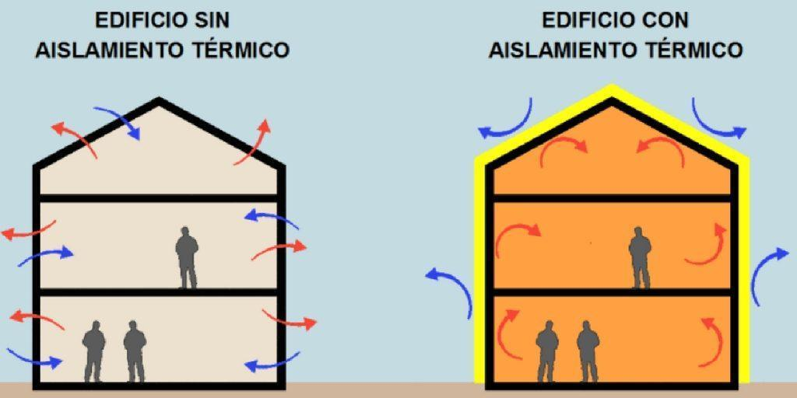
Figura 1. Edificación sin aislamiento y con aislamiento térmico
Fuente: https://www.bricolajehogar.net/el-aislamiento-termico-de-la-vivienda/
Conseguir que una vivienda sea eficientemente energética, es uno de los desafíos más buscados durante los últimos años. Como consecuencia de esta tendencia, la tecnología se ha propuesto incrementar el estudio de materiales y técnicas que ayudarán a conseguir el aislamiento térmico más óptimo. De esta manera, la tecnología se ha ido desarrollando y existe una gran variedad de posibilidades para obtener este tipo de aislamiento.
La envolvente térmica de un edificio, casa o vivienda, es la piel que lo protege de la temperatura, aire y humedad exterior para mejorar la calidad de vida de sus ocupantes, optimiza el ahorro de energía y reduce las emisiones contaminantes. El diseño de la envolvente debe responder al clima interior de la vivienda y al clima exterior.
La transmisión de calor a través de la envolvente, se determina a través de la transmitancia térmica, la cual corresponde al flujo de calor que pasa por unidad de superficie del elemento y por grado de diferencia de temperaturas entre los dos ambientes separados por dicho elemento. Mientras mejor sea el comportamiento térmico de la envolvente, habrá menor transmitancia térmica.
Por otro lado, se encuentra la resistencia térmica, que representa la capacidad del material de oponerse al flujo de calor. Es la razón entre el espesor y la conductividad térmica del material, pero también se considera la resistencia como el inverso de la conductividad térmica.
La conductividad térmica de los materiales es la cantidad de calor que en condiciones estacionarias pasa en la unidad de tiempo a través de la unidad de área de una muestra de material homogéneo de extensión infinita, de caras planas y paralelas y de espesor unitario, cuando se establece una diferencia de temperatura unitaria entre sus caras.
- REGLAMENTACIÓN TÉRMICA
El artículo 4.1.10 de la Ordenanza General de Urbanismo y Construcciones, indica que todas las viviendas deberán cumplir con las exigencias de acondicionamiento térmico en complejos de techumbre, muros perimetrales y pisos ventilados. Estos constituyen a los elementos que son parte de la envolvente de una vivienda y deberán tener una transmitancia térmica igual o menor, o una resistencia térmica total “Rt” igual o superior, a la señalada para la zona que le corresponda al proyecto de arquitectura, de acuerdo con los planos de zonificación térmica aprobados por resoluciones del Ministro de Vivienda y Urbanismo.
Tabla 1. Reglamentación térmica (Elaboración Propia con datos obtenidos de Art. 4.1.10. OGUC)
ZONA | TECHUMBRE |  | MUROS |  | PISOS
ZONA | TRANSMITANCIA TÉRMICA | RESISTENCIA TOTAL (Rt) | TRANSMITANCIA TÉRMICA | RESISTENCIA TOTAL | TRANSMITANCIA TÉRMICA | RESISTENCIA TOTAL
1 | 0,84 | 1,19 | 4,00 | 0,25 | 3,60 | 0,28
2 | 0,60 | 1,67 | 3,00 | 0,33 | 0,87 | 1,15
3 | 0,47 | 2,13 | 1,90 | 0,53 | 0,70 | 1,43
4 | 0,38 | 2,63 | 1,70 | 0,59 | 0,60 | 1,67
5 | 0,33 | 3,03 | 1,60 | 0,63 | 0,50 | 2,00
6 | 0,28 | 3,57 | 1,10 | 0,91 | 0,39 | 2,56
7 | 0,25 | 4,00 | 0,60 | 1,67 | 0,32 | 3,13

  - Zonificación Térmica (MINVU)

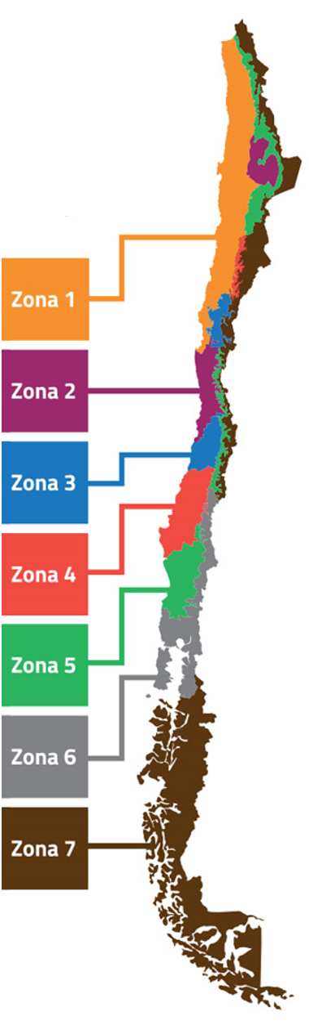
Figura 2. Mapa zonas térmicas

ZONA 1 |  |  | ZONA 4
Arica | Caldera |  | Curicó |  | Arauco
Iquique | Copiapó |  | Colbún |  | Los Ángeles
Antofagasta | Vallenar |  | Linares |  | Concepción
Taltal | Coquimbo |  | Constitución |  | Coronel
Tocopilla | La Serena |  | Talca |  | Angol
Chañaral | Isla de Pascua
 |  |  | ZONA 5
ZONA 2 |  |  | Antuco | Villarrica
Calama | Limache |  | Cunco | Victoria
Los Vilos | Quillota |  | Freire | Osorno
Vicuña | San Antonio |  | Lautaro | Corral
Ovalle | Casa Blanca |  | Loncoche | Los Lagos
La Ligua | Valparaíso |  | Temuco | Valdivia
Calera | Viña del Mar
 |  |  | ZONA 6
ZONA 3 |  |  | Pucón | Puerto Montt
Los Andes | Buin |  | Ancud | Puerto Varas
Rancagua | San Bernardo |  | Castro
Rengo | Curacaví
Tiltil | Melipilla |  | ZONA 7
Pirque | R.M. |  | Colchane | Natales
 |  |  | Putre | Punta Arenas
 |  |  | Aisén | Porvenir
 |  |  | Chile Chico | Antártica

Fuente: https://www.panelsur.cl/w/zonas-termicas/

  - Elementos que conforman la envolvente de una vivienda
TECHUMBRE: Se refiere al conjunto de elementos constructivos que lo conforman, incluyendo el cielo, cubierta, aislación térmica, cadenetas y vigas.
Figura 3. Detalle estructura de techumbre
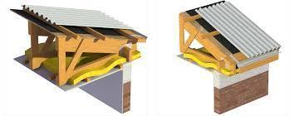
Fuente: soluciones constructivas de acondicionamiento térmico, Minvu 2018
MUROS: Considera los muros y tabiques, soportantes y no soportantes, que limitan los espacios interiores de la vivienda con el espacio exterior, y todo el conjunto de elementos constructivos que los conforman.
Figura 4. Detalle de muro con aislación
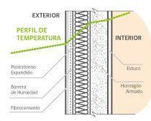
Fuente: Aislación Térmica en Muro, Calificación Energética S.F
PISOS VENTILADOS: Es el conjunto de elementos constructivos que conforman el suelo que no está en contacto directo con el terreno.

Figura 5. Detalle pisos ventilados
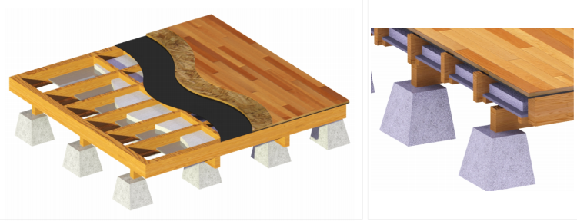
Fuente: Soluciones constructivas de acondicionamiento térmico, Minvu 2018
VENTANAS Y VIDRIOS: Se considerará complejo de ventana a los elementos constructivos que constituyen los vanos vidriados de la envolvente de la vivienda. Este deberá cumplir con las exigencias establecidas en la tabla 3 del artículo 4.1.10. de la OGUC, en relación al tipo de vidrio que se especifique y a la zona térmica en la cual se emplace el proyecto de arquitectura.
Tabla 2: Exigencias para vanos vidriados
ZONA | % Máximo de Superficie Vidriada
ZONA | Vidrio Monolítico | Doble Vidriado Hermético
1 | 50% | 60 y 80%
2 | 40% | 60 y 80%
3 | 25% | 60 y 80%
4 | 21% | 60 y 80%
5 | 18% | 51 y 70%
6 | 14% | 37 y 55%
7 | 12% | 28 y 37%
Fuente: Elaboración propia con datos obtenidos de tabla 3 art 4.1.10 OGUC

Figura 6: Ventana corredera PVC
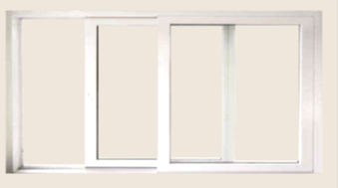
Fuente: Ventanas y puertas de PVC. https://www.glasstech.cl/wp-content/uploads/2020/07/Ficha_Ventanas_Puertas_PVC_vs2.pdf
Observación: Perfil licea europea triple cámara térmica, unión esquinas 45° termo fusionado, colector de condensación integrado. Refuerzo interior de acero. Combinación con ventanas fijas, abatir, proyectantes y puerta.
- MATERIALES COMO AISLANTES TÉRMICOS
Los aislantes térmicos se pueden definir como aquel material empleado generalmente en la construcción, cuya función es la de reducir la transmisión de calor a través de la estructura sobre la que se instala.
Existen diversas clasificaciones de los aislantes térmicos, entre ellos tenemos:
AISLANTES SINTÉTICOS: Son aquellos compuestos por materiales sintéticos como el plástico, los polímeros procedentes del petróleo y otros materiales sintéticos. Son muy efectivos térmicamente. Los más comunes son:
- Poliestireno expandido (EPS): Es uno de los aislantes más utilizados por su densidad y baja conductividad térmica.
- Poliestireno extruido (XPS): Muy similar al anterior, pero con la ventaja de que se puede mojar sin problema ya que es muy absorbente. Se utiliza con frecuencia por sus múltiples aplicaciones.
- Poliuretano: Tiene un mayor rendimiento térmico que los anteriores, pero se usa generalmente proyectado como espuma.
- Rollos reflexivos: Son rollos formados por una o varias capas de grosor variable, de burbujas de polietileno entre varias finas láminas de aluminio. Se utilizan especialmente en zonas climáticas suaves.
LANAS MINERALES: Es el material aislante más empleado. Son productos aislantes constituidos por un entrelazado de filamentos de materiales pétreos que forman un fieltro que mantiene entre ellos aire en estado inmóvil. Resultan muy versátiles y eficaces ya que además de proporcionar un buen nivel de aislamiento térmico, también actúan como aislamiento acústico y ofrecen un elevado nivel de protección contra el fuego. Dentro de las lanas minerales se distinguen fundamentalmente dos tipos:
- Lana de roca o lana mineral (SW): Se fabrica a partir de roca volcánica y se presenta en forma de manta, panel no rígido o rollo. Se utiliza en cubiertas, forjados, fachadas, suelos, falsos techos, buhardillas o tabiques interiores.
- Lana de vidrio (GW): Se fabrica fundiendo arena a altas temperaturas y su estructura está formada por finas fibras de vidrio unidas por un aglomerante o resina. Se considera mejor aislante acústico que la lana de roca y resiste mejor a la humedad. Al ser más liviana que otros aislantes y de muy baja conductividad térmica, consigue una mayor eficiencia con el mismo espesor.
AISLANTES ECOLÓGICOS O NATURALES: Su uso está cada vez más extendido porque no contienen sustancias ni aditivos y por tanto son más respetuosos con el medio ambiente. Además, este tipo de aislantes son reciclables y biodegradables. Los aislantes naturales más comunes son:
- Corcho: Es el de mayor aceptación porque además de sus buenas propiedades como aislante, es reciclable y renovable. Se presenta en diferentes formatos: en forma de virutas para rellenar cavidades, en forma de paneles de corcho prensado, o incluso proyectado para cubiertas o revestimiento de superficies.
- Celulosa: Formada por residuos de papel que se reciclan en forma de aislante para su aplicación por insuflado en cámaras, trasdosados o sobre forjados.
- Lana de oveja: Aislante de procedencia animal que cuando se humedece, mejora su capacidad de aislamiento.
- Fibra de coco y algodón: También se utilizan como aislantes naturales en forma de mantas.

  - Listado Oficial de Soluciones Constructivas de Acondicionamiento Térmico
Las distintas soluciones constructivas presentes en el mercado y que han sido debidamente ensayadas y certificadas mediante un laboratorio de control técnico de calidad de la construcción, se encuentran inscritas en el Listado de Soluciones Constructivas de Acondicionamiento Térmico, documento oficial elaborado por el MINVU (Ministerio de Vivienda y Urbanismo). En él se reconocen las propiedades térmicas de los distintos materiales que allí se describen.
    - Soluciones constructivas para acondicionamiento térmico en cubiertas
Algunos ejemplos:
- Poliestireno expandido
- Lana de Vidrio
- Poliuretano expandido
- Lana de roca – Lana de Celulosa
    - Soluciones constructivas para acondicionamiento térmico en muros
Algunos ejemplos:
- Muro de hormigón armado
Figura 7: Corte Constructivo Muro Hormigón Armado
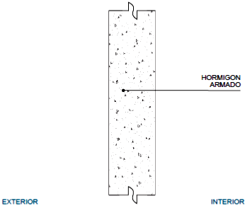
Fuente: Manual parte 4, soluciones constructivas genéricas, Minvu
- Muro de hormigón armado con revestimiento interior y/o exterior
Figura 8 Corte Constructivo Muro Hormigón armado con aislante térmico confinado en cara exterior
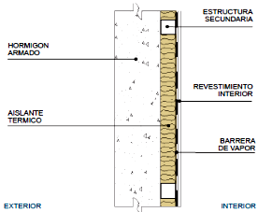
Fuente: Manual parte 4, soluciones constructivas genéricas, Minvu
Figura 9: Corte Constructivo Muro de Hormigón Armado con Aislante Exterior adherido al muro
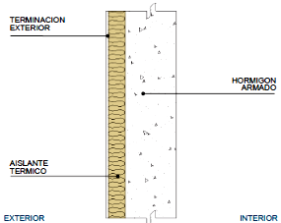
Fuente: Manual parte 4, soluciones constructivas genéricas, Minvu

- Albañilería de ladrillo
Figura 10: Corte Constructivo Muro de Albañilería sin aislante térmico
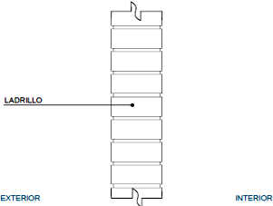
Fuente: Manual parte 4, soluciones constructivas genéricas, Minvu
- Albañilería de bloque
Figura 11: Corte Constructivo Muro de Albañilería de bloque de hormigón con aislante térmico confinado en cara interior.
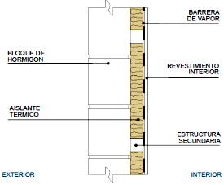
Fuente: Manual parte 4, soluciones constructivas genéricas, Minvu

Figura 12: Corte Constructivo Muro de Albañilería de ladrillo con aislante térmico adosado a cara exterior
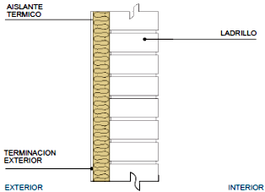
Fuente: Manual parte 4, soluciones constructivas genéricas, Minvu

- Muro Tabique perimetral estructura de madera con aislación térmica de poliestireno expandido.
Figura 13: Detalle Muro de Tabiquería en Madera con aislación de poliestireno expandido.
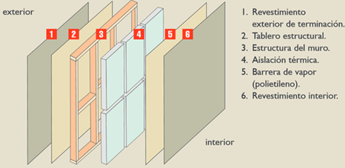
Fuente: https://www.plataformaarquitectura.cl/cl/625989/materiales-madera-detalles-constructivos
- Paneles de poliestireno entre mallas de acero (Tipo Covintec)

Figura 14: Paneles de poliestireno entre mallas de acero (Tipo Covintec)
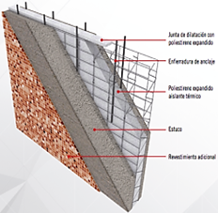
Fuente: ttps://covintec.cl/blog/covintec-la-mejor-alternativa-tabiqueria-edificios/
- Paneles aislantes entre placas de acero (Tipo Instapanel Kover)
Figura 15: Panel INSTAPANEL – KOVER (modelo L-804), poliuretano inyectado
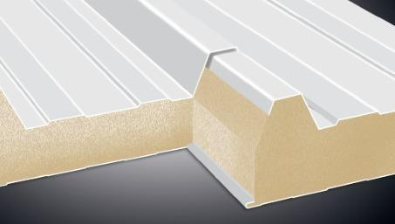
Fuente: https://www.tefac.cl/
    - Soluciones constructivas para acondicionamiento térmico en pisos ventilados
Algunos ejemplos:
- Losa de hormigón armado con plancha de poliestireno expandido

Figura 16 detalle de piso con losa con aislación en cara exterior
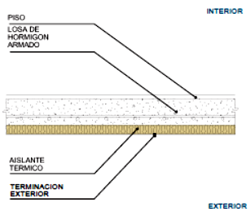
Fuente: Manual parte 4, soluciones constructivas genéricas, Minvu
En el caso de los pisos ventilados, para minimizar la ocurrencia de puentes térmicos, los materiales aislantes térmicos o soluciones constructivas especificadas en el proyecto de arquitectura, sólo podrán estar interrumpidos por elementos estructurales del piso o de las instalaciones domiciliarias tales como vigas, tuberías, ductos o cañerías.
Figura 17 detalle de piso con vigas y aislante térmico adosado en cara interior
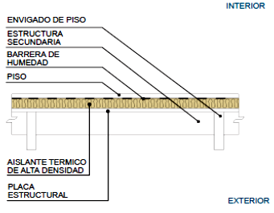
Fuente: Manual parte 4, soluciones constructivas genéricas, Minvu

Figura 18: Aislación Térmica en Pisos.
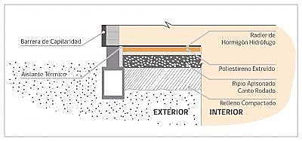
Fuente: https://www.calificacionenergetica.cl/elementos-que-influyen-en-la-calificacion-energetica/
  - Recomendaciones de instalación y control de obra
Para minimizar la ocurrencia de puentes térmicos en los complejos de techumbre, los materiales aislantes o soluciones constructivas especificadas en el proyecto de arquitectura sólo podrán estar interrumpidos por elementos estructurales, tales como cerchas, vigas y/o por tuberías, ductos o cañerías de las instalaciones domiciliarias. Además, deberán cubrir el máximo de la superficie de la parte superior de los muros en su encuentro con el complejo de techumbre, tales como cadenas, vigas o soleras, conformando un elemento continuo por todo el contorno de los muros perimetrales.
Figura 19: detalle de aislante térmico rígido con cámara de aire en techumbre
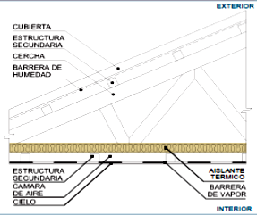
Fuente: Manual parte 4, soluciones constructivas genéricas, Minvu

Figura 20: detalle de aislante térmico flexible en techumbre
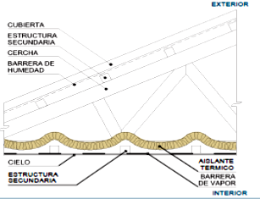
Fuente: Manual parte 4, soluciones constructivas genéricas, Minvu
Para el caso de los muros, las exigencias de transmitancia y resistencia térmica serán aplicables sólo a aquellos muros y/o tabiques, soportantes y no soportantes, que limiten los espacios interiores de la vivienda con el espacio exterior; y no será aplicable a aquellos muros medianeros que separen unidades independientes de vivienda. Los recintos cerrados contiguos a una vivienda tales como bodegas, leñeras, estacionamientos e invernaderos, serán considerados como recintos abiertos.
Para minimizar la ocurrencia de puentes térmicos en tabiques perimetrales, los materiales aislantes térmicos o soluciones constructivas especificadas en el proyecto de arquitectura, sólo podrán estar interrumpidos por elementos estructurales, tales como pies derechos, diagonales estructurales y/o por tuberías, ductos o cañerías de las instalaciones domiciliarias. En el caso que el complejo muro incorpore materiales aislantes, la solución constructiva deberá considerar barreras de humedad y/o de vapor.

Figura 21 Aislación Térmica en Muros
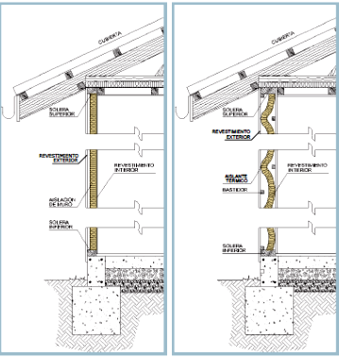
Fuente: Manual parte 3, soluciones constructivas genéricas, Minvu

Bibliografía
Listado Oficial de soluciones constructivas para acondicionamiento térmico del Ministerio de Vivienda y Urbanismo ED11.
Manual de acondicionamiento térmico criterios de intervención. Disponible en: https://www.cchc.cl/uploads/archivos/archivos/Manual_WEB.PDF
Listado oficial de soluciones constructivas para acondicionamiento térmico. Disponible en: https://www.minvu.cl/elementos-tecnicos/listado-de-oficial-de-soluciones-constructivas/listado-oficial-de-soluciones-constructivas-para-acondicionamiento-termico/
Listado oficial de soluciones constructivas para aislamiento acústico. Disponible en: https://www.minvu.cl/elementos-tecnicos/listado-de-oficial-de-soluciones-constructivas/listado-oficial-de-soluciones-constructivas-para-aislamiento-acustico/
Acondicionamiento térmico- consideraciones para la selección e instalación de aislantes térmicos- Disponible en: http://informatica.cdt.cl/documentos/publicaciones/documentos_tecnicos/compendios.html
Condensación superficial. Disponible en: http://informatica.cdt.cl/documentos/publicaciones/documentos_tecnicos/compendios.html
Ventanas y puertas de PVC. Disponible en: https://www.glasstech.cl/wp-content/uploads/2020/07/Ficha_Ventanas_Puertas_PVC_vs2.pdf

Definición según Instituto Nacional de Normalización NCh 853 de 2007
Manual de aplicación Reglamentación Térmica, OGUC 2006.
Listado Oficial de Soluciones Constructivas de Acondicionamiento Térmico, MINVU año 2014.

